Haustier?
Um uns zu einem Thema sinnvoll zu äußern, müssen wir zunächst sicher sein, dass wir die ursprüngliche Frage richtig verstanden haben. Oft sind strittige Fragen auch so formuliert, dass wir sie erst einmal näher definieren müssen.
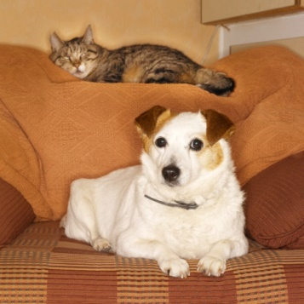
Beispiel:
Die gestellte Frage lautet: „Sollte man sich ein Haustier halten?“
Diese Frage kann man nicht einfach allgemein mit „Ja“ oder „Nein“ beantworten. Schließlich ist es ein großer Unterschied, ob man sich einen Hund, ein Kaninchen oder Fische im Aquarium hält. Auch die persönlichen Voraussetzungen sind sehr unterschiedlich. Eine Familie auf einem Bauernhof kann wahrscheinlich problemlos verschiedene zusätzliche Haustiere halten, eine Familie in einer Stadtwohnung hat da viel größere Probleme.
Um das Thema in seinen verschiedenen Aspekten zu erschließen, ist es sinnvoll, verschiedene W-Fragen zu formulieren. Besonders wichtig sind dabei die Definitionsfragen „Was ist …?“, „Was bedeutet …?“. Diese Fragen sollten wir uns für alle wichtigen Begriffe (Leitbegriffe) eines Themas stellen, um sicherzugehen, dass wir das Thema nicht verfehlen.

Mögliche Fragen/Antworten in dem Beispiel wären:
Fragen | Antworten in STICHPUNKTEN
Was ist überhaupt ein „Haustier“? (Definitionsfrage)
Wer möchte das Tier halten?
Welche Tierarten kommen in Frage?
Welche Anforderungen stellen diese Tierarten?
Wofür entstehen Kosten?
Wer kümmert sich um das Tier, zum Beispiel im Urlaub?
Welche Vorteile hat die Tierhaltung für den Menschen?
Welche Probleme kann Tierhaltung mit sich bringen?
… | …

Oft kann es hilfreich sein, wenn wir die Resultate unserer Erschließungsarbeit und alle weiteren Ideen zum Thema anschließend in einer Mindmap darstellen. So haben wir einen guten Überblick, was wir bei der Bearbeitung des Themas beachten müssen. Im Beispiel könnte das dann so aussehen:
Platz
-----
-----
-----
…
Weniger Freizeit
------
------
------
------
------
…
Soll man sich ein Haustier halten?
Tierart
Ansprüche
Kosten
Vorteile
Probleme
Hund
-----
-----
-----
-----
…
Anschaffung
-----
-----
-----
…
Freude
-----
-----
-----
-----
-----
…

